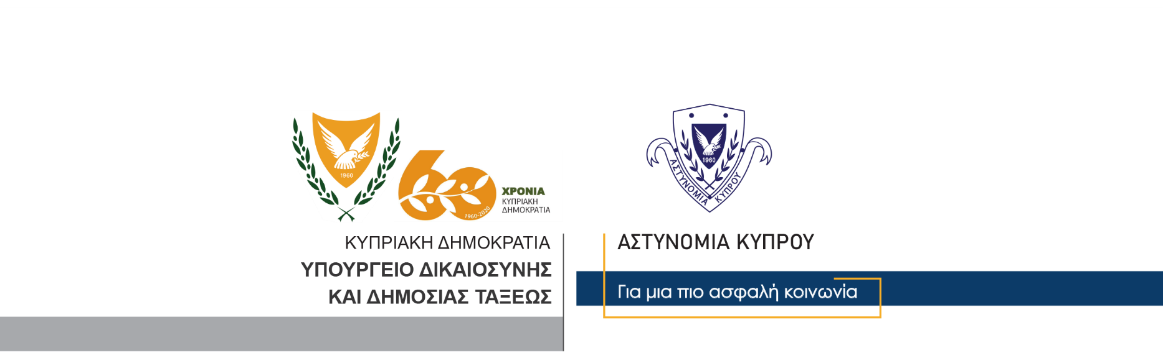

Υποδιεύθυνση Επικοινωνίας
Δημοσίων Σχέσεων & Κοινωνικής Ευθύνης

19 Νοεμβρίου, 2020

Δελτίο Τύπου 3
Σύλληψη 34χρονου για παράνομη κατοχή περιουσίας και διαρρηκτικών εργαλείων

Μέλη της Τροχαίας Λεμεσού ανέκοψαν γύρω στις 11 χθες βράδυ για έλεγχο, αυτοκίνητο το οποίο οδηγείτο χωρίς πινακίδες εγγραφής.

Κατά τη διάρκεια του έλεγχου που ακολούθησε, διαπιστώθηκε ότι οδηγός ήταν 34χρονος κάτοικος της επαρχίας Λεμεσού, ενώ σε έρευνα που διενεργήθηκε εντός του αυτοκινήτου, εντοπίστηκε μικροποσότητα ναρκωτικών, διάφορα διαρρηκτικά εργαλεία, καθώς και ένας ηλεκτρονικός υπολογιστής και ένα κινητό τηλέφωνο, για τα οποία δεν ήταν σε θέση να δώσει ικανοποιητικές εξηγήσεις όσο αφορά την προέλευση τους.

Ο 34χρονος συνελήφθη και τέθηκε υπό κράτηση ενώ να σημειωθεί ότι καταγγέλθηκε εξωδίκως για παράβαση του Περί Λοιμοκάθαρσης Νόμου.

Η ΥΚΑΝ (Κλιμάκιο Λεμεσού) σε συνεργασία με το ΤΑΕ Λεμεσού συνεχίζουν τις εξετάσεις.

Κλάδος Επικοινωνίας

